Horst Heinemann

Die HOSENTASCHENBIBEL

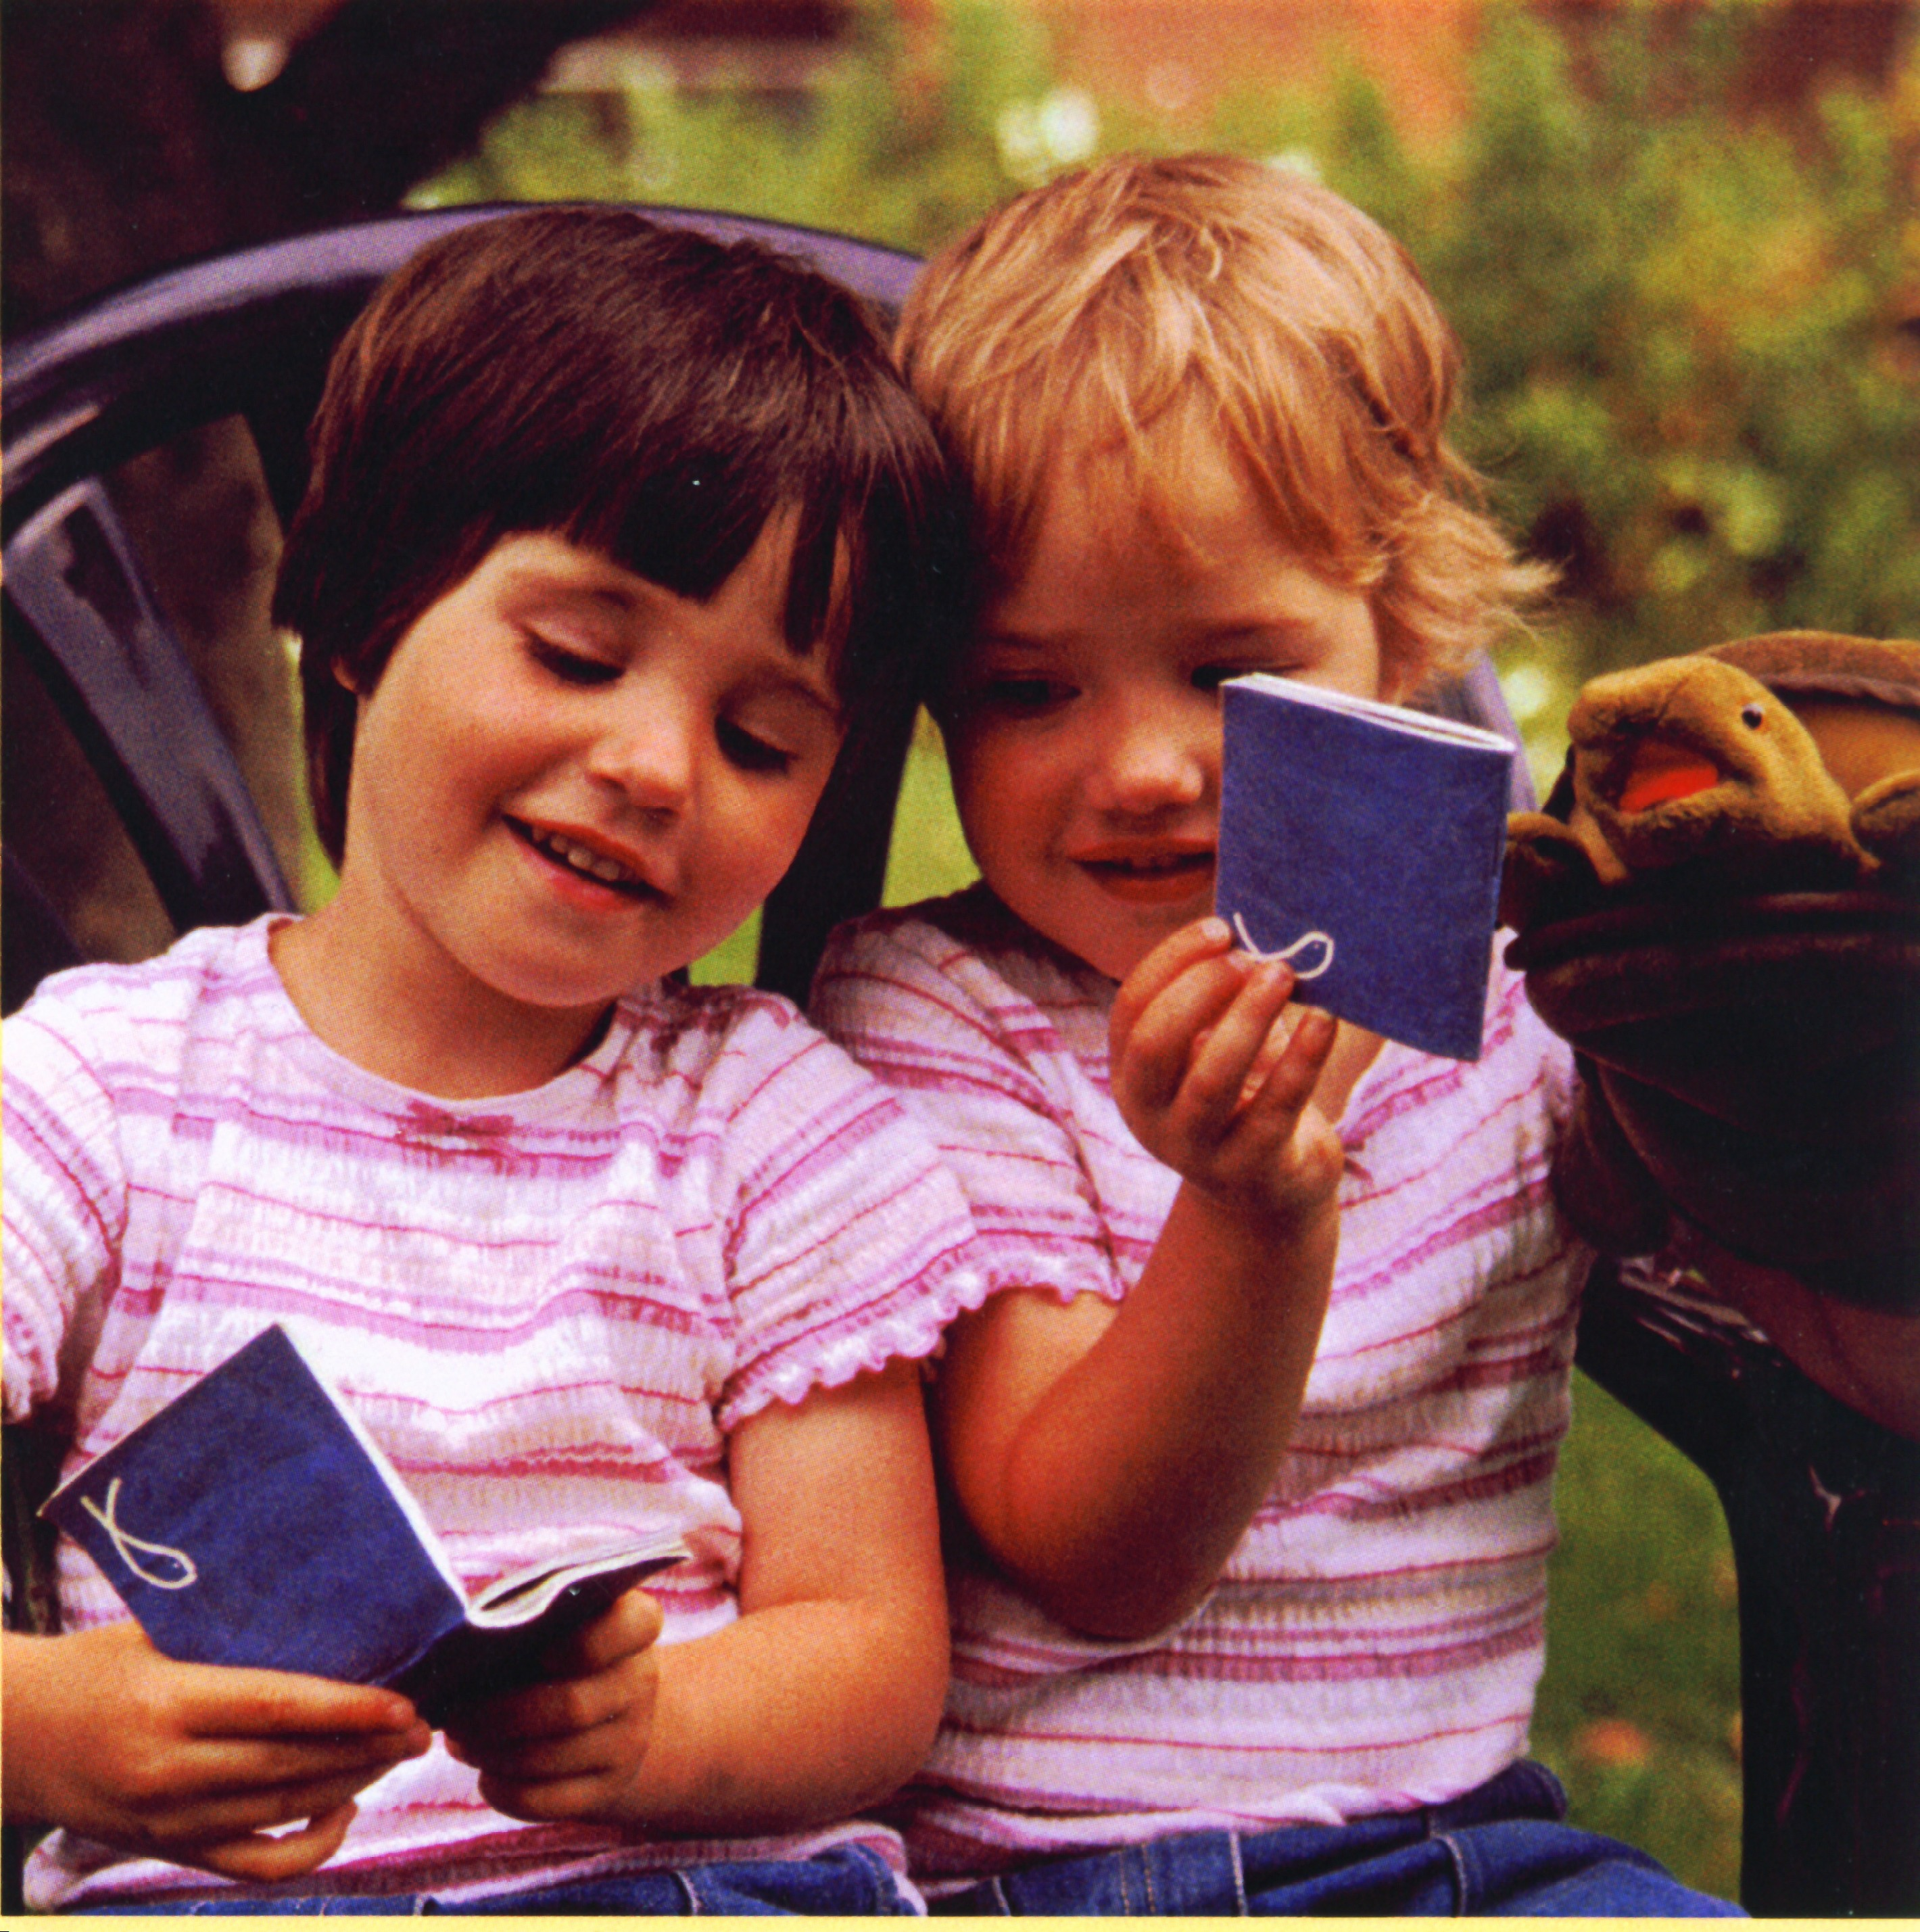 | Es gibt viele Kinderbibeln und jedes Jahr erscheinen neue auf dem Buchmarkt: Große und kleine, bunte und einfarbige, dicke und dünne, preiswerte und teure, prächtige und bescheidene. Aber es gibt nur eine HOSENTASCHENBIBEL.  Was das Besondere an der HOSENTASCHENBIBEL ist? Sie erzählt die biblischen Geschichten nur in Bildern, denn sie ist eine Bibel für Kinder, die noch nicht lesen können. Deshalb ist auf den Bildern viel zu sehen und zu entdecken, um die Neugier der Kinder zu wecken, ihre Phantasie, ihr Interesse, damit sie mehr wissen wollen, sich wünschen: „Erzähl mir doch mal die Geschichte!“

Und weil es heute keine Selbstverständlichkeit mehr ist, dass Erwachsenen biblische Geschichten erzählen können, gibt es zur HOSENTASCHENBIBEL Arbeits- und Hilfsmaterial, das zum Erzählen motiviert und in die vielfältigen Möglichkeiten, biblische Geschichten für Kinder lebendig werden zu lassen, einführt.

Die von Gabriele Hafermaas mit großer künstlerischer Begabung gestalteten Erzählbilder machen die HOSENTASCHENBIBEL zu einem Schatz, den die Kinder immer bei sich haben wollen. Das ist möglich weil die HOSENTASCHENBIBEL nahezu unverwüstlich ist. Reiß-, beiß- und wasserfest kann die HOSENTASCHENBIBEL in der Hosentasche eines Kindes lange Zeit überleben, gleichgültig, was sonst noch in dieser Tasche steckt oder aufbewahrt wird.

Warum das so ist? Wozu das gut sein soll? Davon erzählt der folgenden Bericht über die Entstehung der HOSENTASCHENBIBEL.

Ein Geburtstagsgeschenk für Max

Alles fing damit an, dass der Sohn eines Freundes, dass Max drei Jahre alt wurde. Was kann man einem Kind in diesem Alter zum Geburtstag schenken? Max hatte schon alles, was sich ein Dreijähriger so wünscht: Ein Bett voller Kuscheltiere, kistenweise Playmobil, eine Holzeisenbahn, Schiffe für die Badewanne und jede Menge Bilderbücher.

Es sollte ein besonderes Geschenk werden. deshalb streife ich durch Spielzeugläden und Warenhäuser, blättere in Katalogen. Das Angebot war riesig, reichte von Handys für Kinder über ferngesteuerte Autos bis zu Computern auch schon für die ganz Kleinen. Nein, das wollte ich Max nicht antun.

Dann plötzlich wusste ich, was ich Max schenken wollte. Max würde eine Kinderbibel von mir erhalten. Nicht eine, die für ein paar Euro beim Discounter herumliegt und aus Kostengründen aus dem amerikanischen übersetzt wurde. Nein, es sollte eine Bilderbibel sein, die Max die biblischen Geschichten in Bildern erzählt. Sie sollte so gestaltet sein, dass Max sie sich mit seinen drei Jahren die ansehen und verstehen kann, denn die Bilder, die wir in diesem Alter sehen, prägen sich ein und begleiten uns das ganze Leben lang.

So erinnere ich mich noch heute gern an die Familienbibel meiner Großmutter in der ich die biblischen Geschichten mit Bildern von Schnorr von Carolsfeld entdeckte. Es gab nichts Schöneres als Großmutters Erzählungen zu diesen Bildern. Die Geschichte vom kleinen David, der keine Angst vor dem Riesen hat, weil er auf Gottes Hilfe vertraut, vom kleinen Mose, den die Prinzessin rettet, weil sie Mitleid mit dem Kind hat oder vom Guten Hirten, der alles stehen und liegen lässt um das kleine Schaf zu suchen, das sich verlaufen hat

Diese Geschichten soll Max kennen lernen, denn in ihnen wird erzählt, was wichtig für das Leben ist und worauf es ankommt. Und es wird so erzählt, dass schon Kinder im Alter von drei Jahren verstehen können, was gemeint.

Wer die Wahl hat ...

In der Stadt gibt es eine Buchhandlung, die sich auf Bibeln spezialisiert hat. Dort hoffte ich zu finden, was ich suchte. Und wirklich, schnell lagen fast zwanzig Kinderbibeln vor mir auf dem Tisch und ich begann zu blättern. Die Verkäuferin erklärte mir den Unterschied zwischen Bibeln zum Vorlesen – weil die wenigsten Erwachsenen heute noch selbst biblische Geschichten erzählen können – und Bibeln mit sehr vereinfachten kurzen Texten, die die Kinder ab dem zweiten Schuljahr dann selber lesen können.

Ich erkläre ihr, das die Bibel für Max sein sollte und der erst in ein paar Jahren selbst lesen würde. „Für die ganz Kleinen habe ich etwas, das sie mit in die Badewanne nehmen können.“ Doch ich konnte an dem Plastikschwimmbuch mit seinen sechs Comicbildern keinen Gefallen finden. „Ich hätte gern eine Bibel in der Jesus nicht wie Obelix aussieht, sondern an den sich Max noch gern erinnert, wenn er älter ist!“, erklärte ich der Verkäuferin.

„Das ist nicht einfach“, antwortete sie. „Viele Kinderbibeln sind heute Übersetzungen und Nachdrucke amerikanischer oder skandinavischer Originalausgaben. Und dort hält man Comics für kindgemäß. Aber hier habe ich eine Kinderbibel von einem bekannten holländischen Künstler. Die verkaufen wir am häufigsten.

Die Art wie er Jesus malt gefällt mir, aber die Bilder erzählen selbst nur wenig, suchen sich auf das „Wesentliche“ zu konzentrieren. Ich glaube nicht, dass die Verkäuferin Recht hat, wen sie meint, das würde den Kindern den Zugang zu den Geschichten erleichtern. Dazu gibt es einfach zu wenig zu sehen.

Als nächstes reicht sie mir eine Bibel, deren Bilder mit einem hohen künstlerischen Anspruch gestaltet wurden, wie sie meint. Ich blättere und stoße auf ein Bild, das einen kleinen Jungen ganz verloren vor einem grünen Hintergrund zeigt. „Hänsel, der sich im Wald verlaufen hat und Gretel sucht, vermute ich. Nein das Bild will die Gefühle Davids symbolisieren als er vor Goliath steht. Auch das ist es nicht, was ich suche.

Ich versuche, mich in die einfachen gestalteten Texte für Erstleser einzulesen. Sie sind wirklich sehr einfach und kurz. Nur wo bleibt den Sinn der biblischen Überlieferung, wo bleibt die Botschaft oder wie wir heute Neudeutsch zu sagen pflegen: Die message?

„Wenn es Ihnen darauf ankommt, empfehle ich doch eine Vorlesebibel“, berät mich die Verkäuferin. „Da habe ich hier etwas ganz Besonderes. Die Bilder sind künstlerisch anspruchsvoll und die Texte stellen das patriarchalische Gottesbild in Frage. In vielen Geschichten erzählen die Autorinnen von Gott als einer Frau.“ Ich verabschiede mich mit der Frage. „Aber Jesus bleibt ein Mann, oder?“

Keine dieser Kinderbibeln konnte überzeugen. Sie sind wohl auch mehr oder weniger nicht für Kinder sondern die kaufenden Kunden gemacht. Was Oma oder der Patenonkel für gut hält, wird gedruckt. Das ist verständlich, denn schließlich kaufen nicht die Kinder, sondern Erwachsenen das fertige Produkt.

Wie würde ich eine Kinderbibel für Max gestalten? Wie müsste eine Bibel beschaffen sein, die Max selbst in die Hand nehmen, in ihr blättern und aus ihr lernen könnte?

Irgendwo in Afrika

Wir sind in Namibia und besuchen unsere schwarzafrikanische Schwesterkirche. Hier wie überall in der dritten Welt wächst die christliche Gemeinde, füllen Männer, Frauen und Kinder die Kirchen bis auf den letzten Platz um Gottesdienste zu feiern.

Fast 200 Kinder haben sich zum Kindergottesdienst versammelt, singen und beten gemeinsam und lauschen atemlos der Erzählung einer jungen Frau. Sie hat einen Overheadprojektor und während sie erzählt zeichnet sie ein Bild.

Bald stehen vier, fünf Strichmännchen nebeneinander. Dann kommt eine viel kleinere Figur dazu. Doch obwohl sie den Hals reckt, kann sie doch nicht über die vor ihr Stehenden, die die Sicht versperren, hinwegschauen. Da wächst im Hintergrund des Bildes mit wenigen Strichen ein Baum und das kleine Strichmännchen wird in seine Zweige gesetzt. Ein weiteres Strichmännchen kommt dazu, stellt sich unter den Baum und streckt seine Arme aus, zu dem, das oben in dem Baum sitzt.

Obwohl wir kein Afrikaans sprechen, haben wir die ganze Geschichte, die das Bild erzählt verstanden: Jesus holt Zachäus, mit dem keiner etwas zu tun haben möchte, vom Baum, auf den er geflohen ist, herunter und bringt ihn so in die Gemeinschaft zurück.

Was wir in Worten nicht verstehen konnten, haben wir in diesem kleinen einfachen Bild sofort verstanden: Bilder, und mögen sie noch so einfach und schlicht sein, erzählen Geschichten über jede Sprachgrenze hinweg.

Nach dem Gottesdienst umringt uns die fröhliche Schar mit erwartungsvollen Augen. Ob wir etwas mitgebracht haben? Haben wir! Beim Weltspartag sind Kugelschreiber, Buntstifte, Malhefte und Radiergummis übrig geblieben. Die hat uns die Bank- natürlich verziert mit ihrem Logo, überlassen. Die Kinder sind begeistert und freuen sich riesig. Wir haben das Gefühl, dass wir der Situation nicht gerecht werden.

„Haben wir denn keine Bildchen, wie sie bei uns im Kindergottesdienst verteilt werden?“ fragt unser Bischof. „Nein! Haben wir nicht mitgenommen!“, ist meine Antwort.
Unsere Bildchen sind nichts für diese Kinder. „Wieso nicht?“, will mein Bischof wissen, den meine ablehnende Haltung irritiert. „Nun schau sie sich doch mal die Kleinen genau an. Sie haben zu Hause kein Bücherregal oder einen Platz, der ihnen allein gehört. Alles was sie besitzen steckt in ihrer Hosentasche und darin wird es aussehen wie in der sagenhaften Hosentasche von Huckleberry Finn. War da nicht schon eine Maus drin, ein paar rostige Nägel, ein Kaugummi und vieles andere mehr, was zum unverzichtbaren Besitz eines Kindes gehört?

Ein ‚Kindergottesdienstbildchen’ hat in dieser Umgebung keine Überlebenschance. Wenn wir ihnen so etwas schenken wollten, müsste es längere Zeit in so einer Hosentasche überleben können. Wir brauchten vielleicht eine Art Hosentaschenbibel.“

Auf dem Weg zum Gottesberg

Wir rumpeln mit ein paar Jeeps über Schotterpisten durch die Wüste. Ziel ist der Mosesberg auf dem Sinai. Als wir rasten malt Johny, der Reiseführer, unseren Weg in den Wüstensand, erzählt von Karawanen- und Handelsstraßen, zeigt uns Graffiti, die von Reisenden schon vor langer Zeit in den Fels geritzt wurden Das Frühstück ist köstlich. Frisches Fladenbrot, Tomaten, Gurken und duftender Schafskäse. Wir lassen es uns schmecken. Nur Ari und sein kleiner Sohn Dav sitzen noch bei den Graffiti und reden miteinander.

Am Abend liegen wir in unseren Schlafsäcken um ein kleines Feuer, erzählen, was wir gesehen und erlebt haben. Wieder sitzen Ari und Dav abseits und reden miteinander. Doch dann kommen auch sie in den Kreis und lauschen Johnys Geschichte. Über uns funkeln tausend Sterne.

Der Schlaf ist kurz. Johny weckt uns um Mitternacht. Der Aufstieg beginnt beim Katharinenkloster. Es ist stockdunkel, doch bald erkennen wir den Weg im Schein der Sterne. Vier Stunden bergan, zuletzt über Felsenhänge steil bergauf.

Oben ist es bitterkalt und wir rücken im Windschatten der kleinen Kapelle dich zueinander. Wir haben uns daran gewöhnt, dass Vater und Sohn immer etwas abseits sitzen und miteinander reden. Ich werde immer neugieriger, was es da so Wichtiges zu besprechen gibt.

Beim Frühstück am Eliabrunnen frage ich Ari. „David wird bald zehn Jahre alt“, antwortet er, „dann hat er als jüdischer Junge sein Bar Mizwa. Ihr nennt das Konfirmation. An diesem Tag darf Dav das erste Mal vor der ganzen Gemeinde aus der Tora vorlesen.

Damit der Junge besser versteht, was in der Heiligen Schrift steht, habe ich ihm diese Reise geschenkt. Immer wenn wir rasten, erzähle ich ihm die Geschichten unseres Volkes, die sich hier zugetragen haben: Von Mose und dem brennenden Dornbusch, von der Sklaverei in Ägypten, vom Auszug, der Rettung am Meer und den Gesetzen, die Gott unserem Volk auf diesem Berg gegeben hat. Wenn ich hier in der Wüste die Geschichten erzähle werden sie viel lebendiger und glaubhafter als wenn Dav sie allein in Büchern liest. Dort kann er keine Fragen stellen und keiner gibt ihm Antworten, wenn etwas erklärt werden muss.“

Kindern biblische Geschichten individuell erzählen, sie motivieren Fragen zu stellen und bereit sein, diese Fragen zu beantworte. Das wäre der richtige Weg, die biblische Tradition an die nächste Generation weiterzugeben. Aber kann das heute bei uns noch jemand?

Was ist eine Himmelsleiter?

Studenten und Studentinnen der Religionspädagogik, zukünftige Religionslehrerinnen und Lehrer sitzen im Seminar zusammen und berichten von ihren Erlebnissen während des Schulpraktikums.

„Unsere Mentorin hat ganz spannende Geschichten erzählt“, berichtet eine Gruppe. „Es ging um einen Jungen, den seine Brüder als Sklaven nach Ägypten verkauft haben, weil ihr Vater den Kleinen in allen Dingen den anderen vorgezogen hat. In Ägypten ging es dann richtig rund. Ich hätte nie gedacht, dass solche Geschichten in der Bibel stehen und dass man sie dann auch noch im Religionsunterricht erzählt.
Also dieser Josef bekommt eine Stelle als Hausverwalter. Die Frau des Hauses will
mit ihm ins Bett, aber er will nicht. Beleidigt verleumdet sie ihn und er kommt ins Gefängnis…“.

Die Gruppe erzählt und erzählt. Vorsichtig frage ich sie, ob sie die Geschichte nicht irgendwie schon vorher kannten. „Nee, nie gehört“, ist die einstimmige Antwort der vier Studentinnen. Ist das ein zufälliger Einzelfall, haben sich hier vier gefunden, die ohne Kontakt mit der biblischen Überlieferung aufgewachsen sind?

In der nächsten Seminarsitzung bitte ich die Studierenden, ihre Lieblingsgeschichten aufzuschreiben. Jeder soll versuchen, mindestens 3 aus dem Alten und drei aus dem Neuen Testament zu nennen. Das Ergebnis ist eindeutig. Im Altentestament ist Noah der Spitzenreiter mit einigem Abstand gefolgt von David und Jona. Doch nur knapp die Hälfte der etwa 30 Studenten hat überhaupt drei Geschichten aufgeschrieben. Im Neuen Testament ist die Lage ähnlich. Die Weihnachtsgeschichte, Zachäus und der barmherzige Samariter machen das Rennen. Andere Geschichten werden kaum genannt.

Damit keiner mogelt frage ich nicht: „Wer Kennt die Geschichte von Abrahams Auszug?“, sonder; “Wer kann die Geschichte von Kain und Abel, Jakob und Esau, von der Rettung des kleinen Mose und so weiter erzählen? Na, vielleicht wissen sie mehr aus dem Neuen Testament denke ich, und frage nach dem 12 jährigen Jesus im Tempel, dem Fischzug des Petrus, den Emmausjüngern. „Nie gehört!“ ist die vielfache Antwort.

Als ich scherzhaft frage, was ihnen bei dem Wort „Himmelsleiter“ einfällt, denken einige an besonders lange Leitern für Hochhausbrände, anderen fällt die Katastrophe vom 11. September ein. Mit Jakobs Traum verbindet sie nicht einer. Wie sollen Lehrer mit diesem Vorwissen, Kinder in die biblische Tradition einführen, sie mit biblischen Geschichten vertraut machen?

Werden sie es nicht wie eine ganze Generation vor ihnen machen, die, weil sie die biblische Überlieferung nicht mehr kannte, erklärten, man könne Schülern die Bibel wegen ihre Fremdheit und Unverständlichkeit heute nicht mehr zumuten?

Der Arbeitskreis HOSENTASCHENBIBEL

In vielen Gesprächen mit Kollegen aus Schule und Hochschule zeigte es sich, dass sie die gleichen Beobachtungen machten. Doch obwohl der Traditionsabbruch allgemein beklagt wird und rasant vorwärts schreitet, ist er bisher weder erforscht, noch stehen Möglichkeiten des Gegensteuerns im Mittelpunkt des allgemeinen religionspädagogische Interesses.

Der Versuch ein theologisch interdisziplinäres Forschungsprojekt zum Traditionsabbruch und Ansätzen seiner Überwindung zu beginnen scheiterte an den völlig anders ausgerichteten Fragestellungen der traditionellen theologischen Disziplinen. Wer dort arbeiten will, muss die vorgegeben Forschungsinteressen aufnehmen und weiterführen.

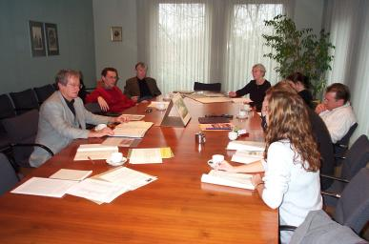

Nur im Bereich der Religionspädagogik gelang es einen Arbeitskreis zu gründen, der sich der Entwicklung von Strategien zur Überwindung des Traditionsabbruchs zuwenden wollte und in dem Wissenschaftler, Lehrerrinnen, Erzieher, Studentinnen und Studenten zusammenarbeiteten.

In vielen Diskussionen einigten wir uns, dass der Schwerpunkt der Arbeit auf der Entwicklung einer Bilderbibel für Kinder, die noch nicht lesen können, liegen sollte. Als Ergänzung sollten Materialien und Hilfen zum Erzählen erarbeiten werden, um Eltern, Geschwister, Omas und Opas, Tanten und Paten zu motivieren, den Kleinen biblische Geschichten zu erzählen.

Um herauszufinden, welche Geschichten im Mittelpunkt seiner Arbeit stehen sollten, veranstaltete der Arbeitskreis eine Internetbefragung. In Aufnahme deren Ergebnisse einigten wir uns nach längeren Diskussionen auf 20 Geschichten, mit denen wir das Projekt starten wollten. Diese Geschichten wurden auf die Teilnehmer des Arbeitskreises mit dem Auftrag verteilt, sie narrativ für zukünftige Erzähler dieser Geschichten zu entfalten. Die Geschichten sollten nicht für Kinder, sondern für Erwachsene mit der Absicht erzählt werden, diesen einen Zugang zu dem jeweiligen Traditionsstück zu ermöglichen. Unsere Überzeugung war mit Augustin: Nur der, in dem ein Feuer brennt, kann es auch in anderen entzünden.

Bei diesem Vorgehen schien es uns Möglich, Ansätze zur Überwindung des Traditionsabbruchs nicht nur bei der kommenden Generation zu ermöglichen, sonder durch die Motivation der Eltern, ihren Kindern die Geschichten zu erzählen, diese auch wieder in den Gesichtskreis dieser Gruppe zu rücken.

Getragen wurde dieser Ansatz von der Überzeugung, dass Erwachsene das, was sie selbst für interessant, wissenswert und wichtig halten, den Kindern, mit denen sie zusammenleben und deren Fragen, Probleme und Entwicklungsstand sie ja kennen, auch weitergeben bzw. erzählen können. So individuell, wie dies in diesem Zusammenhang möglich ist, lässt sich keine Geschichte in einer Kinderbibel erzählen.

Die Erzählbilder von Gabriele Hafermaas

Wie aber sollten die Bilder unserer Bibel aussehen, wie gestaltet werden? Als Comics, weil das als modern gilt? Als symbolhaltige Collagen, weil Symbole die Sprache der Religion sind? Flächig mit wenigen Details, weil das viele für „kindgemäß“ halten? Künstlerisch wertvoll, weil das die Bildungsbürger anspricht? Nein, das alles nicht.

Es sollt doch eine Bilderbibel werden, die die Kinder selbst in die Hand nehmen und in ihr die biblische Überlieferung selbst entdecken können. Vorbild könnten die bibliae pauperae des Mittelalters sein. Ihr Anliegen, das sich in unzähligen volkstümlichen Kunstwerken niedergeschlagen hat, ist auch das unsere: Menschen, die noch nicht lesen können, sollen die biblische Geschichten in Bildern erzählt werden.

Die Bilder der HOSENTASCHENBIBEL sollen Erzählbilder werden, auf denen viel zu sehen und zu entdecken ist, und die zugleich einen wesentlichen Aspekt der jeweiligen Geschichte bildlich darstellen. Wir waren uns bald einig, was wir wollten, doch wer konnte unsere Vorstellungen in konkrete Bilder umsetzen. Wie sollten, wie konnten wir Künstlerinnen oder Künstler finden, die sich für Kinderbibelbilder interessieren, deren Arbeiten unseren Vorstellungen entsprechen würden und was in diesem Stadium das Wichtigste, die wir bezahlen konnten.

Als wir diese Fragen im Arbeitskreis diskutierten und nach Wegen und Perspektiven suchten, meinte einer der Lehrer: „Im Kirchenchor meiner Frau singt eine Künstlerin mit, die sehr schöne Kinderbücher illustriert hat.“ Am nächsten Tag war ein Termin vereinbart und wenig später saß ich im Atelier von Gabriele Hafermaas und bewunderte ihre Kinderbücher. Das war genau das, was wir uns vorstellten.

Als ich der Künstlerin von unserem Projekt erzählte, wurde sie sehr skeptisch. Noch nie hatte sie religiöse Themen bearbeitet und die biblische Überlieferung war ihr eher fremd als vertraut. Doch sie wollte einen Versuch wagen, wenn ich zu den geplanten Illustrationen jeweils eine Ideenskizze vorbereiten und die Ausführung kritisch begleiten würde.  Gemeinsam planten wir in den nächsten Wochen die ersten Bilder und legten Zielvorstellungen fest, die für alle Bilder der HOSENTASCHENBIBEL gelten sollten. Vor allem wollten wir darauf achten, dass Menschen aller Haut- | 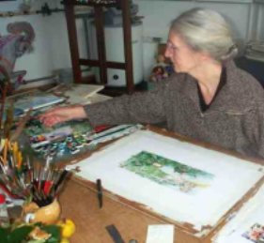

farben und jeden Aussehens dargestellt würden, um den Kindern in aller Welt Identifikationsmöglichkeiten zu bieten.

Als Gabriele Hafermaas die ersten Ergebnisse ihrer Arbeit: Das Paradies, die Rettung des kleinen Mose und den Besuch der drei Könige im Arbeitskreis vorstellte, waren alle begeistert. Ja, das hatten wir uns vorgestellt, so sollten die Bilder aussehen, so sollten sie den Kindern ihre Geschichte erzählen.

Ohne Sponsoren läuft nichts

Inzwischen wurde die Frage der Finanzierung immer drängender. Unsere Künstlerin arbeitete intensiv an ihren Bildern und erwartete, dass wir früher oder später die vereinbarten Honorare zahlen könnten. Es wurde höchste Zeit, Sponsoren zu finden.

Wochenlang stellten wir zu zweit oder dritt hoffnungsvoll unser Konzept und die ersten fertigen Bilder bei Banken, Industrieunternehmen, Versicherungen, Finanzberatern und kirchlichen Gremien vor. Dann hatten wir die ersten Zusagen. Wesentlich geholfen hat die allgemeine Vorbereitung auf ein Jahr der Bibel, das die beiden großen Kirchen für 2003 planten. Zu diesem Großereignis sollte auch unsere HOSENTASCHENBIBEL zur Verfügung stehen. Noch aber war es nicht soweit. Noch hatten wir kein Material gefunden, das unseren Vorstellungen entsprach und es fehlte ein Verlag, der das Projekt nach unseren Vorstellungen verwirklichen wollte.

Reißfest, beißfest, wasserfest für die Hosentasche

Aus den Vorüberlegungen ergab sich, die HOSENTASCHENBIBEL sollte eine Bilderbibel werden, die in der Hosentasche eines Kindes mindestens ein Jahr überleben kann. Papier schied daher als Material aus. Doch welcher Kunststoff würde unsere Erwartungen erfüllen. Verschiedene Druckereien wurden um ein Angebot gebeten, doch die kleinen Heftchen, die sie aus unterschiedlichen Materialien zusammenstellten, entsprachen kaum unsere Vorstellungen. Die Kanten der einzelnen Kunststoffseiten waren oft so scharf, das sie schon bei einfacher Berührung in Haut schnitten.

Dann kam der entscheidende Hinweis von einem Designer, der riesigen Werbeplakate gestaltet, die bei den großen Automobilsalons von den Decken der Messehallen herunterhängen. Kein Papier oder Stoff würde deren Gewicht auffangen können. Deshalb benutzt man zu diesem Zweck ein Kohlefaserflies, das in den Staaten entwickelt wurde. Dort nutzt man es allerdings als Dampfsperre bei der Isolation von Holzhäusern. Bücher wurden daraus bisher kaum gemacht.

Nach einigen Wochen hatten wir das Material in den Händen. Es ist glatt und weich und hat eine leicht strukturierte Oberfläche. Wir fragen bei mehreren Druckereien an, bitten um Versuche, das Material versuchsweise zu bedrucken. Doch alle Versuche mit herkömmlichen Druckverfahren scheitern, weil das Kohlefaserflies kein Wasser aufnimmt. Nach langem Suchen finden wir endlich eine Druckerei, die es mit einem neuen Verfahren schafft, erste Bilder zu drucken.

Doch das Material ist so glatt, dass es immer wieder in der Druckmaschine verrutscht. Aber unser Hersteller gibt nicht auf und experimentiert eifrig weiter.

Die 1. Auflage

Inzwischen hat Gabriele Hafermaas die Arbeit an 20 Bilder zum Alten und Neuen Testament abgeschlossen und mit Unterstützung unserer Sponsoren wollen wir versuchen, eine 1. Auflage unserer Hosentaschenbibel im Format 7,5 x 7,5 cm herauszugeben.

Die Bemühungen des Arbeitskreises beschränkten sich jedoch nicht nur auf die Entwicklung der HOSENTASCHENBIBEL für Kinder, sonder zugleich wurden erste Materialien entwickeln, die Erwachsenen motivieren und helfen können, Kindern biblische Geschichten zu erzählen. Unsere Idee: ein Erzählkalender, der auch als Kniebuch genutzt werden kann.

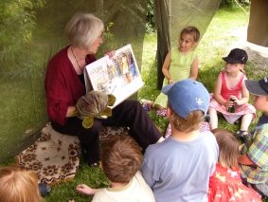 | Die Bilder zu zwölf Geschichten sollten auf der Vorderseite im Format 70 x 55 cm zu sehen und die zugehörige Geschichte auf der Rückseite zu lesen sein. Wenn der Erzähler dann im Sitzen diesen Kalender auf seine Knie stellt, kann er auf der Rückseite die Vorlage seines Erzählens mitlesen während die Kinder das Bild zur Geschichte betrachten. Eine solche Konstruktion ist unter Grundschullehrern als Kniebuch bekannt.
Die HOSENTASCHENBIBEL und der Erzählkalender „Wir haben seinen Stern gesehen“ wurden ein großer Erfolg. Einerseits hatte einer der Sponsoren in seiner Hauszeitschrift für die Neuerscheinung geworben, andererseits konnte mit Hilfe des gleichen Sponsors ein Erzählzelt beim Kinderkirchentag in Berlin 2003 aufgestellt werden. Dort haben Studenten der Religionspädagogik Kindern biblische Geschichten erzählt und für die HOSENTASCHENBIOBEL mit großer Resonanz geworben.

Doch die logistischen Aufgaben, die der Vertrieb der HOSENTASCHENBIBEL und des Erzählkalenders mit sich brachte, überforderten die dem Arbeitskreis zu Verfügung stehenden Möglichkeiten. Deshalb sollte der Vertrieb und die weiter Produktion möglichst bald einer Bibelgesellschaft oder einem Verlag übertragen werden.

Das war leichter gesagt als getan. Entweder passte die neue Idee nicht ins Verlagsprogramm oder man wollte zwar die Kinderbibel, sah aber keine Absatzchancen für die vorhandenen und geplanten Begleitmaterialien. Mal war der Lektor angetan, dann hatte der Produktionschef Bedenken, mal passte das Ganze nicht ins Verlagsprogramm, mal wollte man die Kindersparte so und so auslaufen lassen. Ein Lektor schrieb einen langen Brief, in dem er das künstlerische Niveau der Abbildungen in Frage stellte und an unsere Verantwortung für seinen Geschmack appellierte.

Nachträglich begannen wir den Hintergrund für die vielen Absagen zu begreife. Fast alle einschlägigen Verlage hatten zum Jahr der Bibel 2003 schon irgendein Kinderbibelobjekt in Produktion, dem sie nicht durch ein zweites Objekt Konkurrenz machen wollten. Als wir schon fast aufgegeben hatten kam eine Mitarbeiterin durch Zufall bei einer Schulbuchmesse mit Vandenhoeck & Ruprecht ins Gespräch.

Wir stellten unser Projekt vor und es gelang uns, den verantwortlichen Lektor zu gewinnen. Die ganze Produktpalette sollte möglichst umgehend erscheinen.

Rund um die HOSENTASCHENBIBEL

Für die 2. Auflage, die 2004 erschien, wurde die HOSENTASCHENBIBEL auf 29 Bilder erweitert und ein Inhaltsverzeichnis in Deutsch, Englisch, Französisch und Italienisch angefügt. |  | 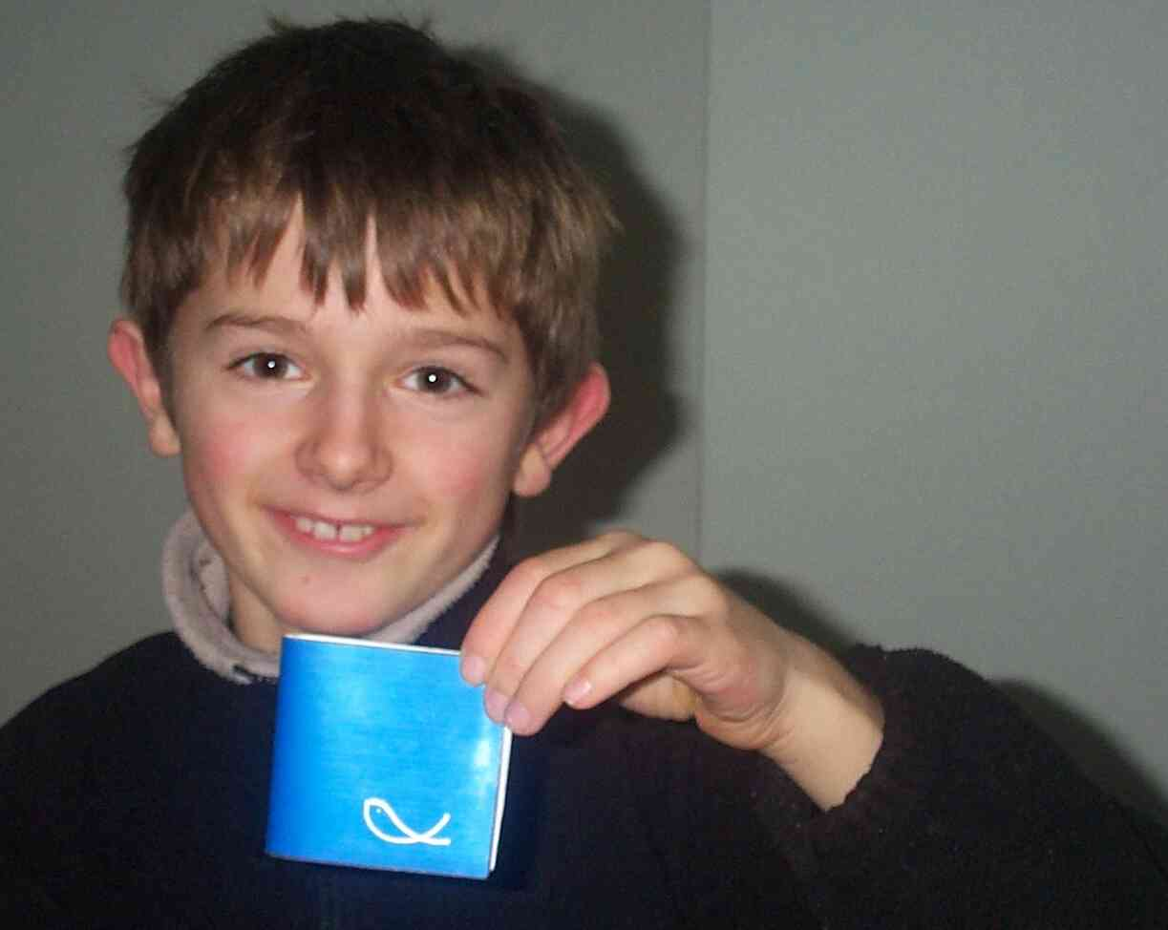
  Hosentaschenbibel
  mit Bildern von Gabriele Hafermaas
  Herausgegeben von Horst Heinemann
  Vandenhoeck & Ruprecht, Göttingen 1994
INHALTSVERZEICHNIS: Geschichten aus dem Alten und Neuen Testament
- Gottes Garten  - Kain und Abel  - Noahs Rettung  - Abrahams Aufbruch  - Jakob und die Himmelsleiter  - Josef wird verkauft  - Die Rettung des kleinen Mose  - Der brennende Dornbusch  - Die Rettung am Meer  - Das goldene Kalb  - David und Goliath  - Jonas Flucht | - Der Besuch der drei Weisen  - Der zwölfjährige Jesus  - Der Fischzug des Petrus  - Der Seesturm  - Das verlorene Schaf  - Der verlorene Sohn  - Jesus und die Kinder  - Bartimäus  - Zachäus  - Der Einzug nach Jerusalem  - Die Verleugnung des Petrus  - Die Emmausjünger  - Pfingsten  - Der Kämmerer aus dem Morgenland  - Die Bekehrung des Paulus

